

1. **ESCOLA SUPERIOR DE TECNOLOGIA DE TOMAR**
2. **UNIDADE DEPARTAMENTAL DE TECNOLOGIAS**
3. **DA INFORMAÇÃO E DA COMUNICAÇÃO**
4. **TECNOLOGIA E PROGRAMAÇÃO DE**
5. **SISTEMAS DE INFORMAÇÃO**

Objetivos:

Expressões lógicas

Decisão condicional

Blocos de execução

Decisões condicionais encadeadas

Aluno:

Número :

Nome :

# Fluxogramas

|  |  |
| --- | --- |
| Símbolo | Significado |
|  | Início ou fim do algoritmo |
|  | Definir variáveis em memória |
|  | Leitura de dados |
|  | Processamento de dados |
|  | Escrita de informação na consola |
|  | Decisão condicional |
|  | Conexão de fluxo |
|  | Fluxo do algoritmo |

Tabela – Símbolos usados na definição de fluxogramas

**Exercícios Decisão condicional**

1. Construa um algoritmo que solicite ao utilizador um valor da nota do teste e de seguida imprima o grau da sua nota.

A: 90-100

B: 60-89

C: 40-59

F: 0-39



**Programa:**

|  |
| --- |
|  |

**Consola:**

|  |
| --- |
| Introduza a sua nota:  F |

1. Construa um algoritmo que solicite ao utilizador um valor entre 1 e 10 e de seguida imprima se esse valor é maior ou menor que 5.

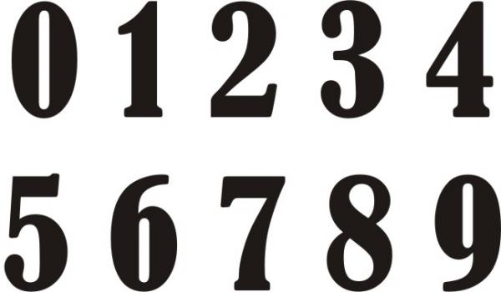

**Programa:**

|  |
| --- |
|  |

**Consola:**

|  |
| --- |
| Introduza um número entre 1 e 10:  O valor introduzido é menor que 5. |

1. Construa um algoritmo que solicite ao utilizador a sua nota final e de seguida imprima se está reprovado ou não (entre 0 e 20).

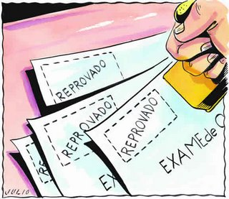

**Programa:**

|  |
| --- |
|  |

**Consola:**

|  |
| --- |
| Introduza a sua nota:  Reprovado! |

1. Construa um algoritmo que solicite ao utilizador três números e de seguida imprima qual é o maior e o menor número.

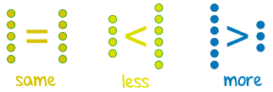

**Programa:**

|  |
| --- |
|  |

**Consola:**

|  |
| --- |
| 1º numero:  2º número:  3º número:  Maior: 35.0  Menor: 29.0 |

1. Para conduzir um automóvel é necessário ter no mínimo 18 anos por isso construa um algoritmo que solicite ao utilizador a sua idade e de seguida imprima ao utilizador se pode conduzir.



**Programa:**

|  |
| --- |
|  |

**Consola:**

|  |
| --- |
| Introduza a sua idade:  Não pode conduzir |

1. Construa um algoritmo que cria um número inteiro (entre 0 e 10) e de seguida solicite ao utilizador um número para comparar com o número aleatoriamente criado. Se o número for igual o algoritmo irá imprimir na consola “Acertou!!!”.

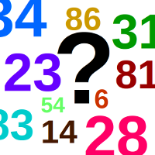

**Programa:**

|  |
| --- |
|  |

**Consola:**

|  |
| --- |
| Introduza o nº:  Número aleatório: 9  Acertou!!! |

1. Na disciplina de Programação I a componente prática tem um peso total de 40% e a teórica tem 60%. Para um aluno ser aprovado á disciplina este tem que ter no mínimo:
   1. 8 Valores na teórica
   2. 10 Valores na prática
   3. Assistir a 2/3 das aulas práticas (São lecionadas 15 aulas)

Crie um algoritmo que solicite ao utilizador as notas das duas componentes de avaliação e de seguida imprima o valor de cada uma e se ficou aprovado ou reprovado.



**Programa:**

|  |
| --- |
|  |

**Consola:**

|  |
| --- |
| Nota teórica:  Nota Prática:  Nº aulas assistidas:  Teórica: 8.4 Prática: 4.0 Nota Final: 12.4 |

1. Construa um algoritmo que solicite ao utilizador a sua idade e de seguida imprima a qual categoria a sua faixa etária pertence.
   1. Criança: até 11 anos
   2. Adolescente: 12 a 18 anos
   3. Adulto: 19 a 59 anos
   4. Idoso: 60 ou mais

**Programa:**

|  |
| --- |
|  |

**Consola:**

|  |
| --- |
| Introduza a sua idade:  Idoso |

1. Construa um algoritmo que solicite ao utilizador uma letra e de seguida imprima se é ou não uma vogal.



**Programa:**

|  |
| --- |
|  |

**Consola:**

|  |
| --- |
| Caracter:  Não é vogal |

1. Construa um algoritmo que solicite ao utilizador um valor entre 1 e 12 e de seguida imprima o mês correspondente.



**Programa:**

|  |
| --- |
|  |

**Consola:**

|  |
| --- |
| Introduz um valor entre 1 e 12:  Abril |

1. Construa um programa para jogar o jogo pedra, papel, tesoura. O algoritmo terá de criar um número aleatório e atribuir a esse número a escolha do computador e solicitar ao utilizador a sua escolha.

0 - 0.35: Pedra

0.36 – 0.67: Papel

0.68 – 1: Tesoura

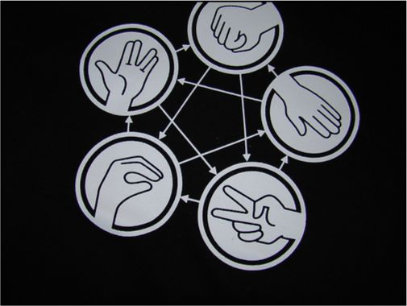

**Programa:**

|  |
| --- |
|  |

**Consola:**

|  |
| --- |
| Qual é a sua escolha?:  Jogador: Pedra  Computador: Pedra  Empate! |

1. Construa um algoritmo que solicite ao utilizador um número e de seguida verifica se é divisível por 2 ou não.



**Programa:**

|  |
| --- |
|  |

**Consola:**

|  |
| --- |
| Número:  É divisível por 2 |

1. Construa um algoritmo que solicite ao utilizador um número e de seguida verifica se é divisível por 2, 5 ou ambos.



**Programa:**

|  |
| --- |
|  |

**Consola:**

|  |
| --- |
| Introduza um número:  É divisível por 2 e 5 |

1. Construa um algoritmo que solicite ao utilizador dois números e uma operação (+, -, *, /) e imprima o resultado.

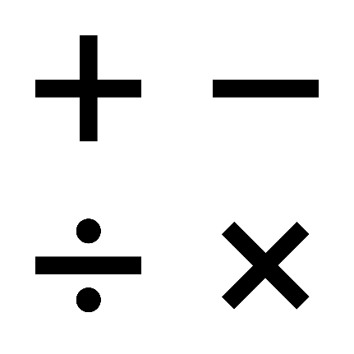

**Programa:**

|  |
| --- |
|  |

**Consola:**

|  |
| --- |
| 1º número:  2º número:  Operação:  22.0 |

1. Construa um algoritmo que solicite ao utilizador a sua data de nascimento e de seguida verifica se é válida ou não. Se for válida deve imprimir “Data válida”, caso contrário imprime “Data inválida.”.



**Programa:**

|  |
| --- |
|  |

**Consola:**

|  |
| --- |
| Introduza o ano:  Introduza o mês:  Introduza o dia:  Data válida! |

1. Construa um algoritmo que solicite ao utilizador dois números e de seguida compara se são iguais ou não. No caso de serem iguais deve imprimir “São iguais”, caso contrário imprime “Não são iguais.”.

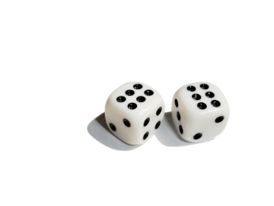

**Programa:**

|  |
| --- |
|  |

**Consola:**

|  |
| --- |
| 1º número:  2º número:  Não são iguais |

1. Construa um algoritmo que solicite ao utilizador um número, se for maior que 50 o algoritmo terá de imprimir a metade desse número.

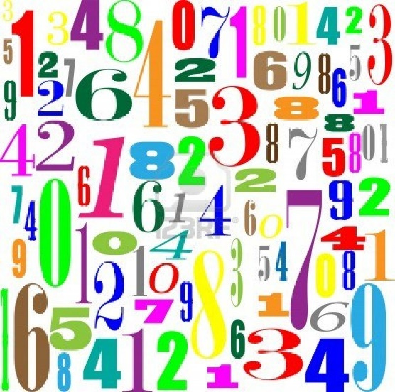

**Programa:**

|  |
| --- |
|  |

**Consola:**

|  |
| --- |
| Número:  30 |

1. Construa um algoritmo que solicite ao utilizador dois números e de seguida é realizada a sua soma, se a soma for maior que 30 apresenta o resultado na consola.



**Programa:**

|  |
| --- |
|  |

**Consola:**

|  |
| --- |
| 1º número:  2º número:  95 |

1. Construa um algoritmo que solicite ao utilizador a sua idade e de seguida em que mesa o utilizador deve ir vota.
   1. Mesa A:18-29
   2. Mesa B: 30-50
   3. Mesa C: 50-70
   4. Mesa D: 70+



**Programa:**

|  |
| --- |
|  |

**Consola:**

|  |
| --- |
| Idade:  Mesa D |

1. Construa um programa que faz perguntas ao utilizador e este terá que responder com os caracteres S ou N. Caso acerte, o utilizador recebe 5 pontos por cada pergunta correta e se a sua pontuação for menor que 10 o utilizador perde o jogo.

Exemplos:

* 1. Pergunta 1: Portugal ganhou o Euro 2004? Resposta: S
  2. Pergunta 2: Sporting ganhou a liga de 2015/2016? Resposta: N
  3. Pergunta 3: A capital de Portugal é Lisboa? Resposta: S
  4. Pergunta 4: D. Afonso Henriques foi o 1º rei de Portugal? Resposta: S



**Programa:**

|  |
| --- |
|  |

**Consola:**

|  |
| --- |
| Portugal ganhou o Euro 2004?  Acertou!  O Sporting ganhou a liga de 2015/2016?  Errado!  A capital de Portugal é Lisboa?  Acertou!D.Afonso Henriques foi o 1º rei de Portugal?  Acertou!  Ganhou o jogo!  Pontos: 15 |